已结合pptmaster的软件已经上传至git仓库
使用心得记录：
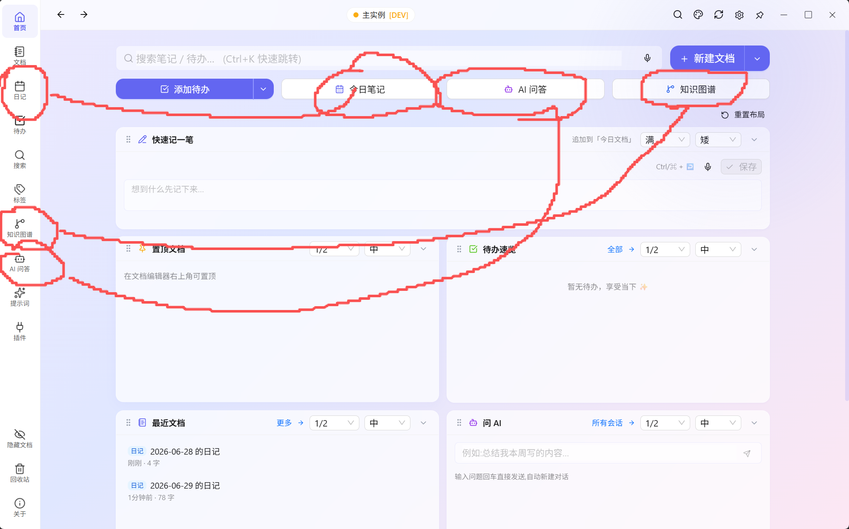
排版冗余，把上面那一行直接删了吧
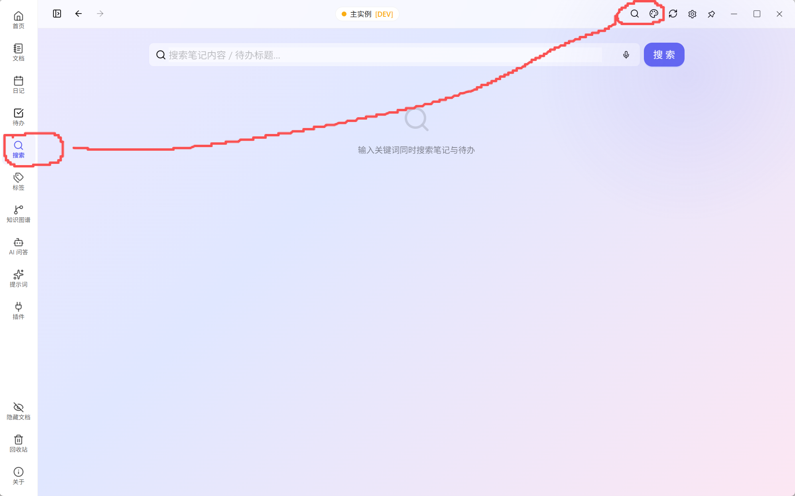
同理，排版冗余，界面看着好难看，考虑让之前做界面的同学大改一下
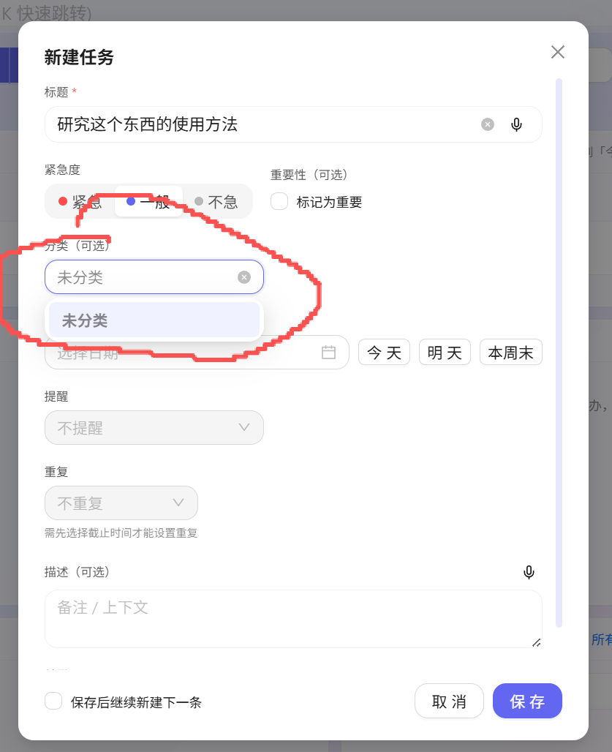
没有可以分类的东西，可能要修bug
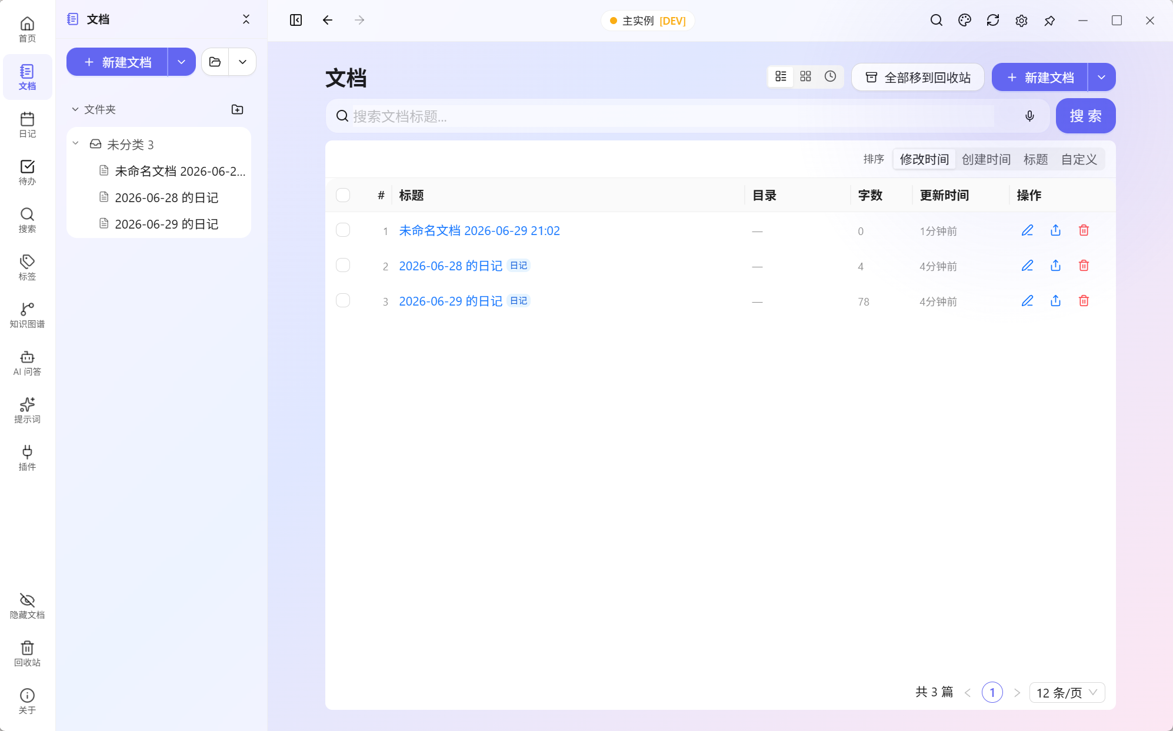
改成登陆账号协同办公？
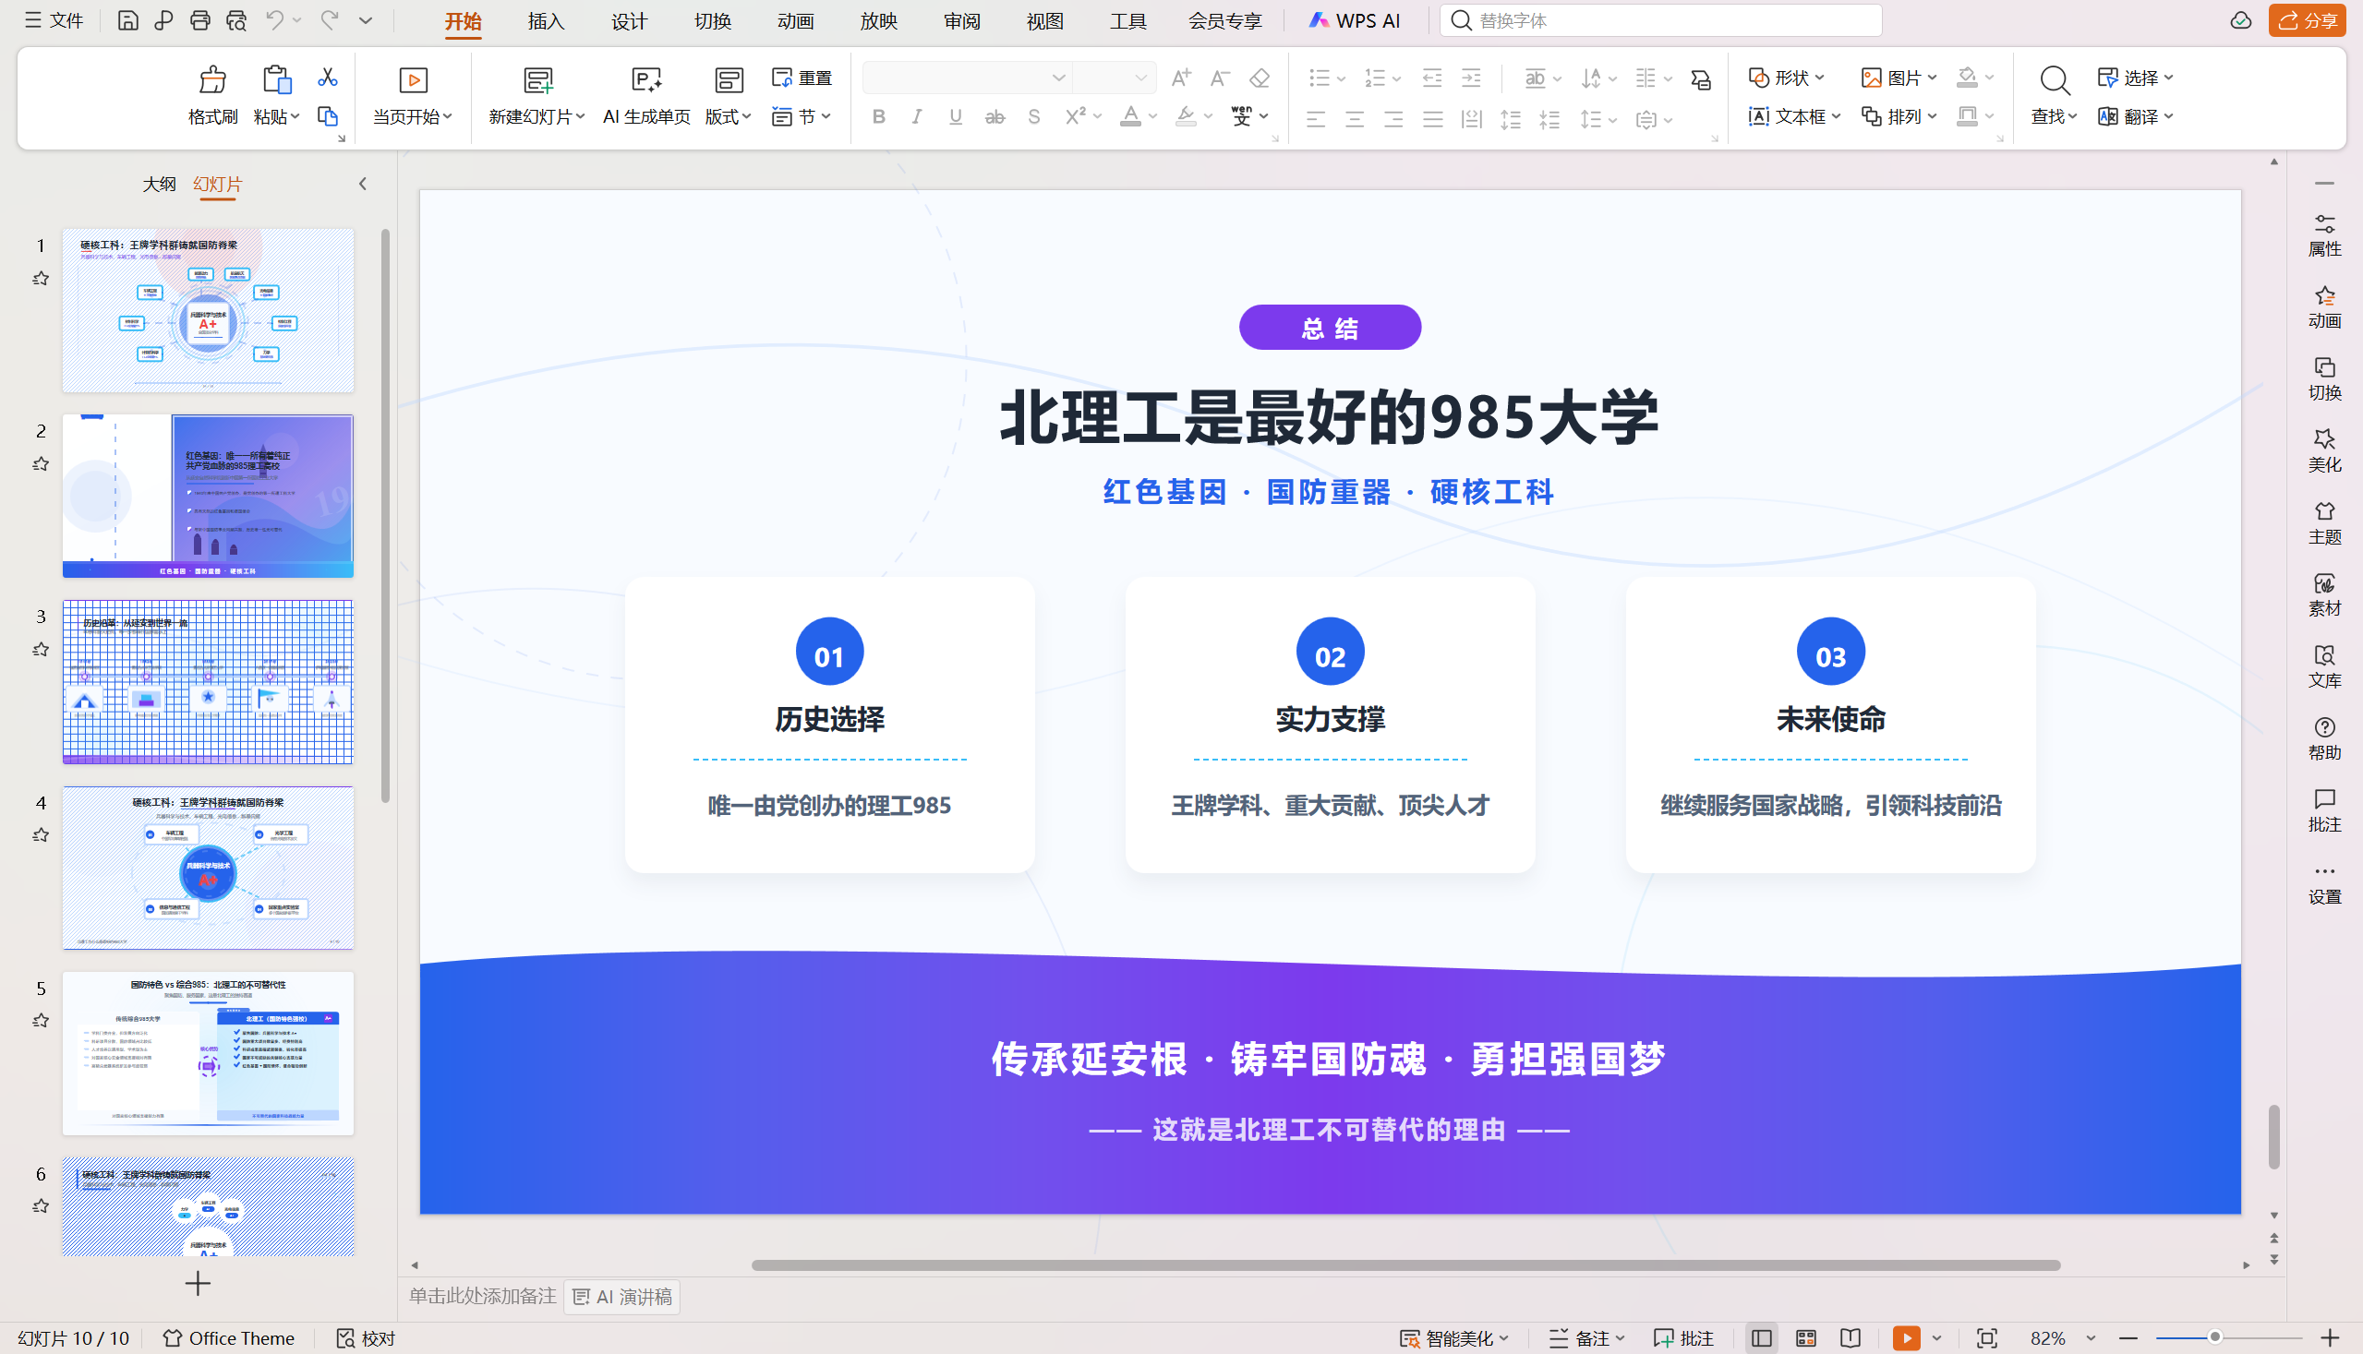
已融合ppt生成模块，生成一次要10分钟
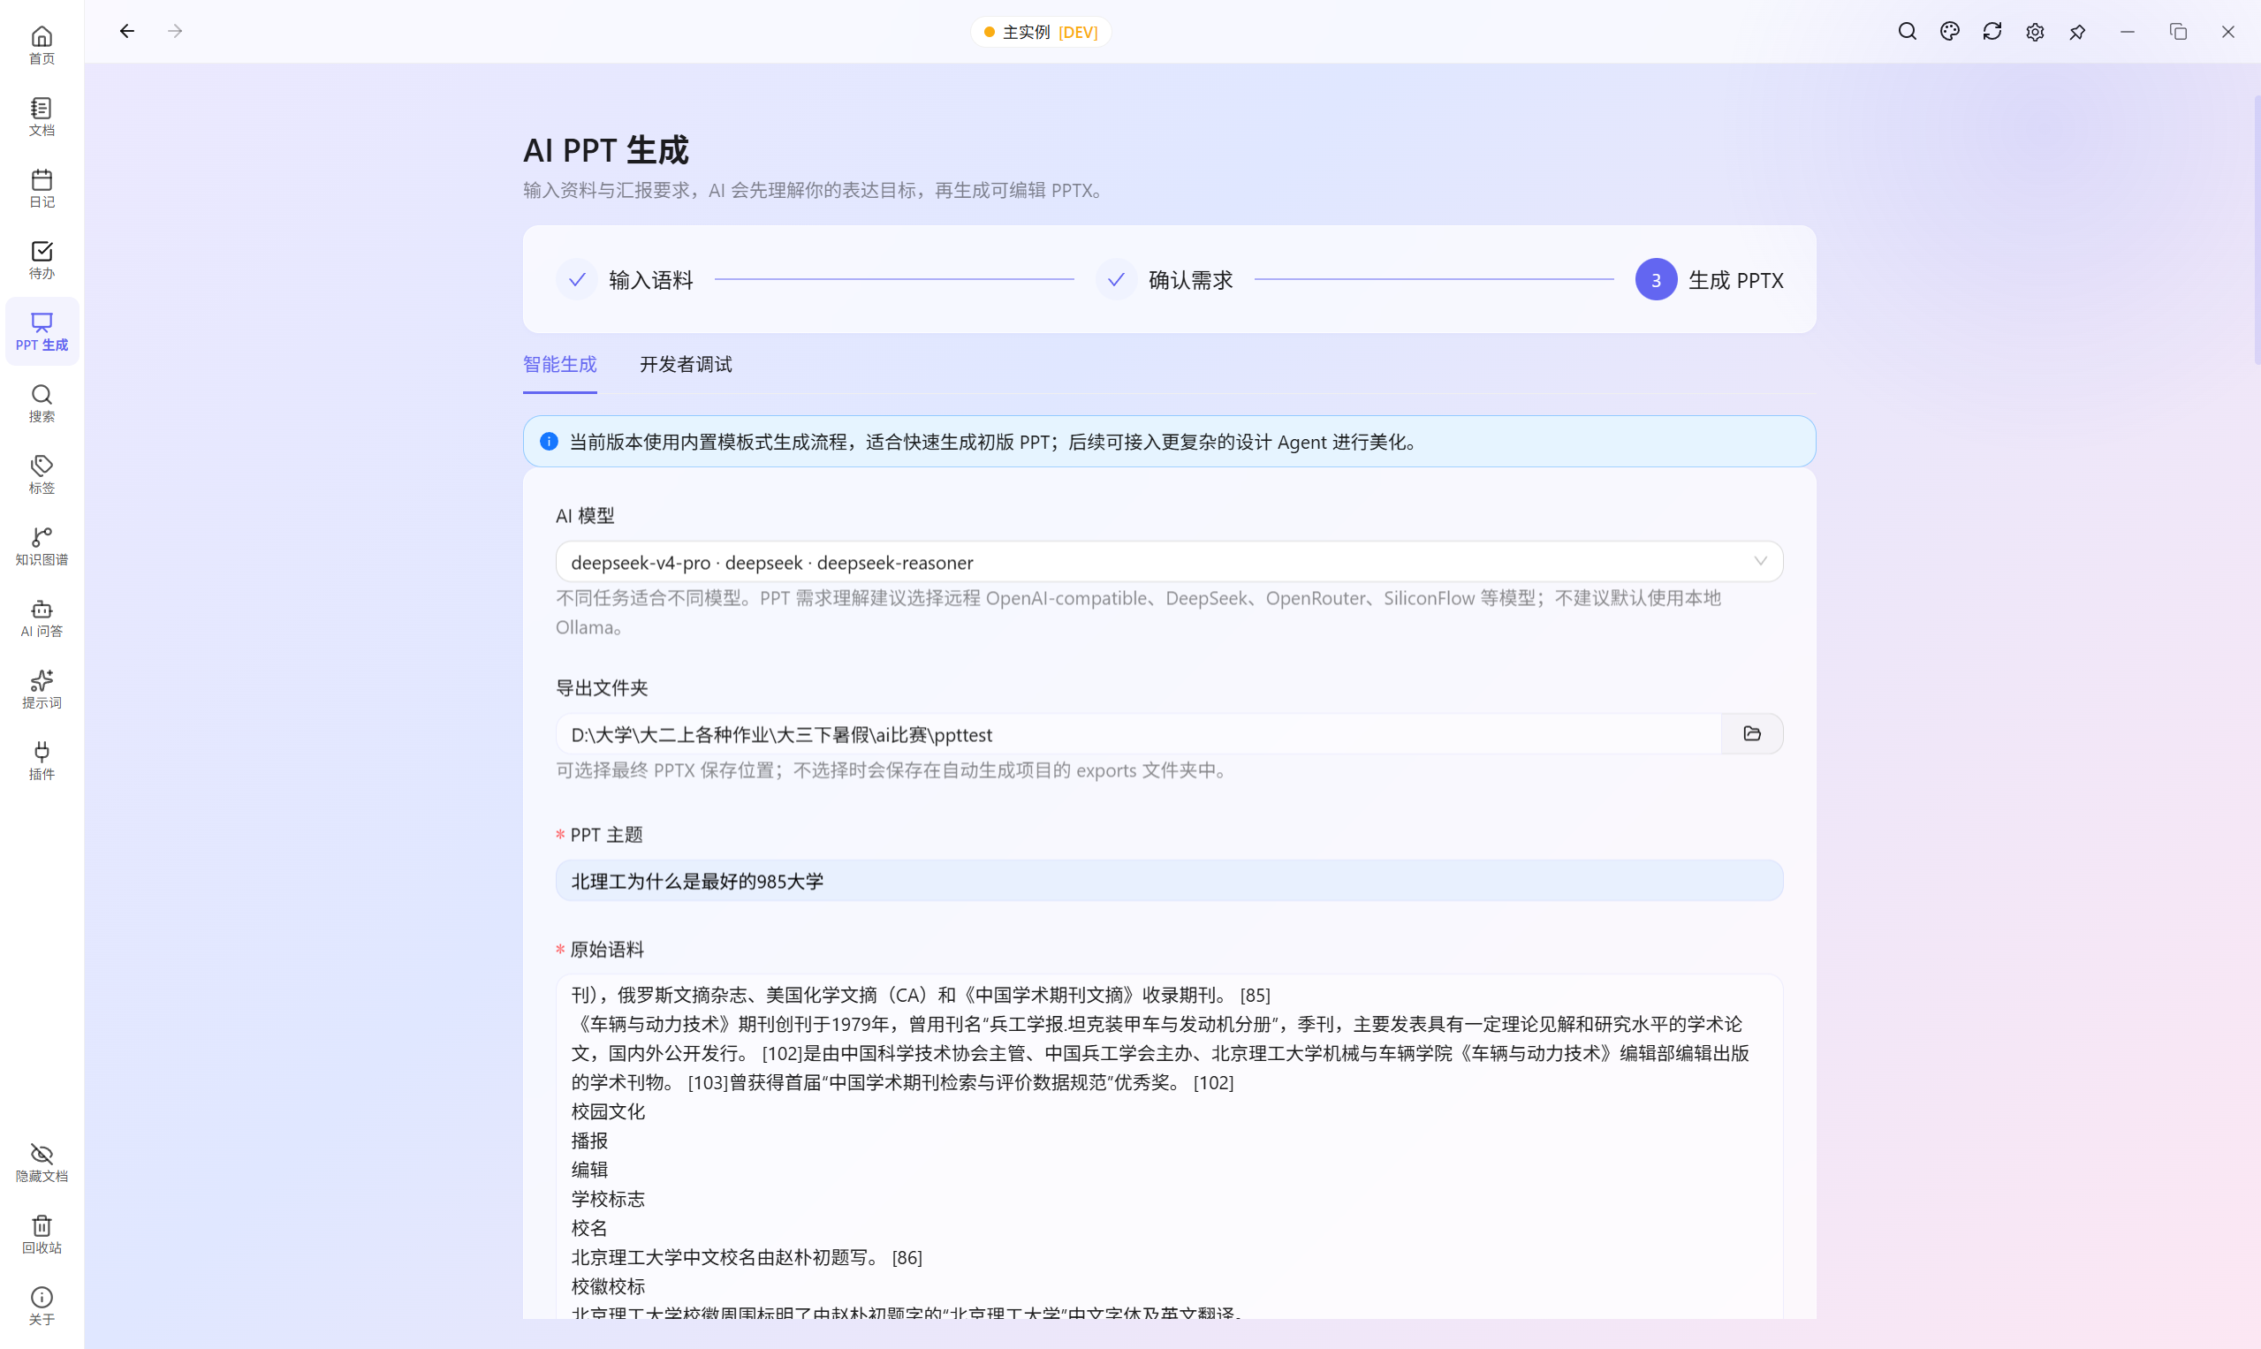
关于后续的多人合作完成比赛要求的方式，想到两个：
1，每个人接力完成，一个人添加一个功能，缺点是工程最后一定非常乱，优点是每个人工作量相对平均
2，每个人明确学习使用一个ai功能，并将完整文件夹上传至guthub。再由固定的一个/两个人商量工程结构并加入功能，优点是工程结构会好一点，缺点是那两个人工作量会比较大
关于要实现什么功能：我们之前讨论了很多功能，但是要和助研助学结合的话需要进一步列一个清晰的表：用户要输入什么，我们要输出什么

